UNIVERSITATEA “ALEXANDRU IOAN CUZA” DIN IAȘI

**FACULTATEA DE INFORMATICĂ**



LUCRARE DE LICENȚĂ

**Emergency Management System**

**(EMS)**

propusă de

***Alexandru Dochițoiu***

**Sesiunea:** *februarie, 2019*

**Coordonator științific**

**Colab. Florin Olariu**

**UNIVERSITATEA “ALEXANDRU IOAN CUZA” DIN IAȘI**

**FACULTATEA DE INFORMATICĂ**

**Emergency Management System**

**(EMS)**

***Alexandru Dochițoiu***

**Sesiunea:** *februarie, 2019*

**Coordonator științific**

***Colab. Florin Olariu***

DECLARAŢIE PRIVIND ORIGINALITATE ŞI RESPECTAREA DREPTURILOR DE AUTOR

Prin prezenta declar că Lucrarea de licență cu titlul „Emergency Management System (EMS)” este scrisă de mine și nu a mai fost prezentată niciodată la o altă facultate sau instituție de învățământ superior din țară sau din străinătate. De asemenea, declar că toate sursele utilizate, inclusiv cele preluate de pe Internet, sunt indicate în lucrare, cu respectarea regulilor de evitare a plagiatului:

* toate fragmentele de text reproduse exact, chiar și în traducere proprie din altă limbă, sunt scrise între ghilimele și dețin referința precisă a sursei;
* reformularea în cuvinte proprii a textelor scrise de către alți autori deține referința precisă;
* codul sursă, imaginile etc. preluate din proiecte open-source sau alte surse sunt utilizate cu respectarea drepturilor de autor și dețin referințe precise;
* rezumarea ideilor altor autori precizează referința precisă la textul original.

Iaşi, Absolvent *Alexandru Dochițoiu*

__________________________

DECLARAŢIE DE CONSIMŢĂMÂNT

Prin prezenta declar că sunt de acord ca Lucrarea de licență cu titlul „Emergency Management System (EMS)”, codul sursă al programelor și celelalte conținuturi (grafice, multimedia, date de test etc.) care însoțesc această lucrare să fie utilizate în cadrul Facultății de Informatică.

De asemenea, sunt de acord ca Facultatea de Informatică de la Universitatea „Alexandru Ioan Cuza” din Iași, să utilizeze, modifice, reproducă și să distribuie în scopuri necomerciale programele-calculator, format executabil și sursă, realizate de mine în cadrul prezentei lucrări de licență.

Iaşi, Absolvent *Alexandru Dochițoiu*

__________________________

# Cuprins

# Introducere

## Ce este EMS?



*Fig. 1  
(Sigla aplicației Emergency Management System)*

**Emergency Management System** (EMS) este o aplicație web care permite informarea și interacțiunea cu populația în cazul unei situații de urgență. Utilizatorii acestei platforme pot fi notificați prin intermediul mesajelor sms si a e-mail-ului. De asemenea, aceștia au posibilitatea de a accesa anumite ghiduri de supraviețuire, anunțuri publicate de autorități, de a raporta incidente la locația curentă sau selectând un punct anume folosind harta și multe alte funcții ajutătoare în cazul unui dezastru.

## Motivație

În fiecare an, dezastrele naturale cum ar fi alunecările de teren, inundațiile, furtunile sau cutremurele aduc pagube economice semnificative și deseori pierderi umane. Pe lângă fenomenele naturale inevitabile se pot enumera și tragediile provocate de mâna omului: atacuri teroriste, accidente nucleare, accidente rutiere etc. Efectele dăunătoare pe care aceste fenomene le au asupra populației, mediului înconjurător și bunurilor materiale fac necesară cunoașterea acestor fenomene și a modului în care putem preveni, sau ne putem apăra în caz de urgență.

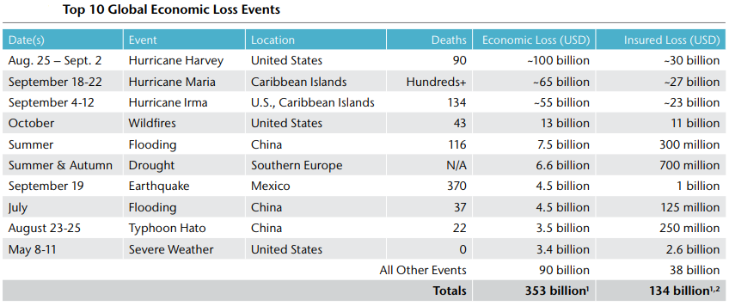În tabelul de mai jos (*fig. 2)* sunt prezentate cele mai grave 10 tragedii din punct de vedere economic:

*Fig. 2[1]*

Pe lângă pierderile economice, numărul de decese cauzate de aceste dezastre naturale este unul îngrijorător: Uraganul Maria care s-a dezlănțuit în perioada 18-22 septembrie 2017 a provocat sute de victime în Insulele Caraibe, cutremurul care a lovit Mexicul în aceeași perioadă a provocat 370 de decese și mii de răniți, iar exemplele pot continua.

Așadar, am decis sa abordez tema – gestionarea situațiilor de urgență pentru lucrarea mea de licență deoarece poate veni în ajutorul utilizatorilor în cazul unui hazard. În repetate rânduri, natura s-a dezlănțuit și ne-a arătat forța ei de distrugere, echipajele de salvare fiind depășite de situație. Folosind această aplicație, cetățenii vor fi la curent cu toate informațiile legate de vreme, accidente, atacuri sau orice alertă transmisă de către autorități sau alți cetățeni.

## Aplicații asemănătoare

În momentul actual, pe piață exista o serie de aplicații care deservesc gestionarii situațiilor de urgență, dar aceste aplicații vin cu anumite limitări, cum ar fi: sunt dependente de platforma (aplicații care rulează doar pe sistemele de operare Android si iOS), în cazul raportării unui incident este necesara inclusiv descrierea locului unde s-a provocat incidentul, fapt ce presupune acordarea unui timp mai îndelungat.

Una dintre cele mai cunoscute aplicații pentru situații de urgenta este DSU[2] publicată chiar de Ministerul Afacerilor Interne. Este disponibilă gratuit în App Store și Google Play și are patru categorii – informare, alertare, raportare și învățare. Aceasta pune le dispoziție informații legate de comportamentul în cazul cutremurelor, inundațiilor, incendiilor dar, totodată, si tehnici care ar putea fi folositoare în acordarea primului ajutor.

## Funcționalități

* Înregistrare si autentificare:

Utilizatorii au posibilitatea de a înregistra un cont folosind formularul oferit de aplicație, fiind nevoie să complete următoarele câmpuri: numele de cont, adresa de e-mail, numărul de telefon si parola. După ce utilizatorul și-a înregistrat datele, un mail este trimis automat în vederea activării contului. De asemenea, ei pot opta si pentru autentificarea folosind rețelele sociale: Facebook, Google și Twitter. În cazul în care un utilizator și-a uitat parola, aplicația oferă suport pentru recuperarea acesteia folosind mail-ul.

* **Căutare de incidente:**

Incidentele sunt plasate pe hartă sub forma de pin-uri colorate în funcție de gravitatea incidentului. Utilizatorul poate vedea detaliile despre incident apăsând pe pin, urmând să apară o fereastră cu informații. Fereastra conține informații legate de: titlu, descriere, severitate, de către cine a fost raportat incidentul, respectiv data și ora la care a fost raportat. Pin-ul de culoarea roșie reprezintă incidentele de severitate critica, iar cele de culoare portocalie si galben sunt pentru incidente majore, respectiv minore. (*Fig. 3*)

|  |  |  |  |
| --- | --- | --- | --- |
|  |  |  | *Fig. [3]* |

Aplicația salvează poziția curentă a utilizatorului și îi va arăta pe hartă toate incidentele raportate în apropiere, pe o rază de 1.5 km. Ulterior, raza se poate mări sau micșora iar incidentele pot fi filtrate pe baza unui formular. Raza poate lua o valoare între 0.5 și 25 de km și incidentele se pot filtra după gradul de severitate, titlu, descriere sau după numele utilizatorului care a raportat incidentul. Utilizatorii pot accesa și incidentele raportate în altă locație, selectând țara și orașul.

* **Raportare incident:**

Un utilizator poate raporta un incident apăsând pe butonul “Report an incident” plasat deasupra harții. Butonul îl va redirecta către un formular, unde va trebui sa completeze următoarele câmpuri: “Summary”, “Description” și “Severity”, să selecteze dacă incidentul s-a petrecut la poziția curentă (sau să aleagă locația manual, selectând o locație pe hartă) și, opțional, sa încarce fotografii. După ce incidentul a fost raportat, toți utilizatorii pe o anumită rază sunt alertați prin mesaje SMS. În funcție de gravitatea incidentului raza ia următoarele valori: 3km pentru incidentele critice, 1.5km pentru cele majore și 500m pentru cele minore. De asemenea, ulterior această raza poate fi modificată de către utilizator.

* **Rute către spitale apropiate:**

|  |
| --- |
|  |
| *Fig. 4* |

Persoanele aflate în preajma unui incident, se pot folosi de o opțiune oferită de aplicație pentru a ajunge la cel mai apropiat spital sau refugiu. Apăsând butonul “Nearby hospitals”, pe hartă vor apărea toate spitalele din apropiere marcate cu pin-ul din *fig. 4* și o rută către un punct de siguranță. Utilizatorul este informat, de asemenea, și cu detalii legate de durata și lungimea drumului.

* **Accesul la anunțuri și ghiduri publicate de autorități:**

Autoritățile pot publica anunțuri, ghiduri de supraviețuire, lecții de prim ajutor sau orice document ajutător pentru gestionarea unei situații de urgentă. Utilizatorii pot accesa aceste informații, folosind meniul principal la secțiunile: “Announcements” și „Guides”.

## Contribuții

Am dezvoltat o aplicație web cu design responsive independentă de platforma care permite utilizatorilor sa fie la curent cu toate evenimentele petrecute în jurul lor. Cetățenii au posibilitatea de a raporta un incident la poziția curentă iar pe o anumita rază, utilizatorii sunt atenționați în timp real prin intermediul mesajelor sms. După o analiza amănunțită asupra aplicațiilor existente pentru gestionarea situațiilor de urgență am observat că în cazul raportării unui incident este necesară detalierea în scris a locului unde s-a petrecut incidentul, iar acest lucrul necesită timp prețios. Așadar, am decis să vin cu metodă mai rapidă pentru raportarea unui incident folosindu-mă de serviciile oferite de Google Maps.

Prin urmare, cu ajutorul API-ului oferit de Google Maps, aplicația oferă utilizatorilor în stare de alertă rute către cele mai apropiate spitale sau refugii, indicând ruta optimă și durata până la destinație în funcție de mijlocul de transport.

Aplicația vine și la îndemâna autorităților, având o multitudine de funcționalități: pot publica anunțuri indicând gradul de severitate și alerta cetățenii dintr-un oraș sau chiar la nivel național, sunt puși la curent de evenimentele întâmplate, urmând ca ei să acționeze rapid, pot informa utilizatorii publicând ghiduri de supraviețuire, tehnici de prim ajutor și alte informații prețioase în cazul unei calamitați.

# Tehnologii folosite

În acest capitol sunt prezentate tehnologiile și principalele biblioteci folosite în dezvoltarea aplicației web *Emergency Management System*. Așadar, aplicația este constituita din două părți: partea de server, aici fiind implementată logica aplicației și partea de client, ce constă în interfața aplicației.

## Server

Server-ul este un Web API și a fost implementat în limbajul de programare C# utilizând următoarele framework-uri: ASP.NET Core 2, SQL Server, EntityFramework, AutoMapper, LINQ și Swagger. Mediul de lucru folosit in dezvoltarea server-ului a fost Microsoft Visual Studio Preview[4].

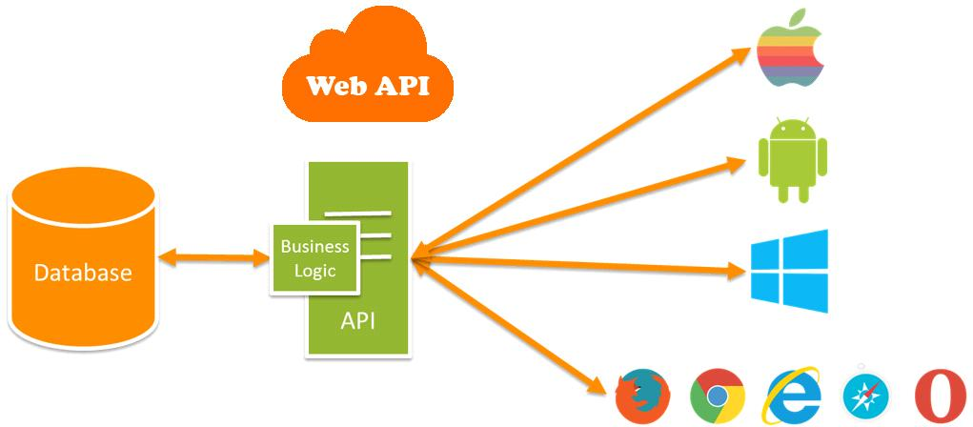Am preferat ca aplicația de server să fie un Web API (*fig. 5*), serviciile web având avantaje majore:

*Fig. 5[5]*

* interoperabilitatea între aplicații;
* serviciile pot fi reutilizate;
* expunerea ușoară a informației către consumatori;
* independență de platformă sau limbaj de programare;
* respectarea principiului cuplaj slab (eng*. Loose coupling*);

În ceea ce privește limbajul de programare, C# este un limbaj creat de compania Microsoft si oferit publicului in anul 2000, lansarea oficială având loc în primăvara anului 2002. Este un limbaj de programare orientat obiect care permite crearea de aplicații industriale robuste. Limbajul C# nu este dependent de sistemul de operare Windows, el se poate compila și pe alte sisteme de operare, cum ar fi Linux. Conform companiei pentru calitatea software-ului TIOBE[6], limbajul C# se află pe locul 7 în topul celor mai folosite limbaje din ianuarie 2019.

## ASP.NET Core 2

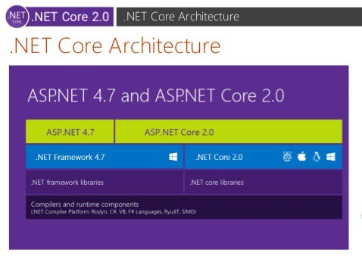

*Fig. 6[7]*

ASP.NET Core este lansat ca o reimplementare a framework-ului clasic ASP.NET. Versiunea folosită în dezvoltarea aplicației este ASP.NET Core 2 și apare în anul 2016 aducând o multitudine de beneficii programatorilor:

* Portabilitate;
* *Open-Source –* codul sursă al framework-ului este făcut public*;*
* *Cross-Plarform* - aplicația creată poate fi compilată și rulată pe diferite platforme: Windows, Mac si Linux;
* Un nou model de configurare (înlocuiește fișierul *web.config* din ASP.NET Framework);
* Suport pentru rularea aplicației fie în varianta clasica în IIS sau *self-hosting* folosind Kestrel;
* Instalarea de pachete sau librarii folosind NuGet;
* *Dependecy Injection* integrat în framework – înlocuirea metodei folosind *Autofac*;

## Entity Framework Core

Entity Framework permite crearea de aplicații software care lucrează cu baze de date. Este un ORM (*Object-Relational Mapping*), ceea ce înseamnă că accesarea și manipularea obiectelor în aplicație se face într-un mod simplu. În aplicația mea am folosit Entity Framework Core, tehnologie lansată odată cu ASP.NET Core.

Pentru arhitectura bazei de date exista mai multe modele de programare folosind Entity Framework, și anume: *Database First*, *Model Design First* și *Code First*.

Modelul *Database First* presupune întâi crearea bazei de date și apoi sunt generate entitățile ce formează logica aplicației (acest model este folosit, în general pentru procesul de *reverse engineering*[8])

*Model Design First* se realizează construind întâi diagrama modelului aplicației folosind mediu de lucru Visual Studio. Pe baza acestei diagrame sunt generate tabele fiecărei entități create.

Modelul abordat de mine în definirea entităților aplicației a fost Code First. Acest model constă în scrierea codului fiecărei clase în primă fază, ca apoi baza de date fiind generată rulând câteva comenzi în consola *Package Manager.*

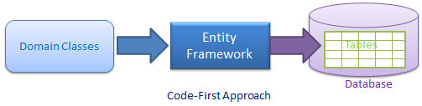

*Fig. 7[9]*

## ASP.NET Identity

## AutoMapper

## LINQ

## Swagger

## Twillio

## Client

## Angular

## HTML5

## CSS3 (Bootstrap, Kendo-UI)

## Google Maps API

## Firebase

# Arhitectura proiectului

## Structura proiectului

## Arhitectura Onion

## Autentificare si autorizare

## Design Pattern-uri

## MVC

## Repository

## UnitOfWork

## Factory

## Observable

## Dependency Injection

...

## Principii POO

## SOLID

## DRY

## KISS

## Inversion of Control

...

1. *1* Dezastrele naturale din 2017 - http://www.1asig.ro/Dezastrele-naturale-din-2017-Pagube-record-pentru-asiguratori-articol-13,90-58289.htm
2. DSU este aplicația oficială a Departamentului pentru Situații de Urgență din cadrul Ministerului Afacerilor Interne. - http://www.dsu.mai.gov.ro/
3.
4. Microsoft Visual Studio Preview IDE (Mediu de dezvoltare) - https://visualstudio.microsoft.com/vs/preview/
5. http://www.mukeshkumar.net/articles/web-api
6. TIOBE (the software quality company) - https://www.tiobe.com/tiobe-index/
7. .NET Core Architecture - https://medium.com/@dens.scollo/introduction-to-asp-net-core-mvc-and-docker-application-1cbd4c0475d1
8. Reverse Engineering - https://en.wikipedia.org/wiki/Reverse_engineering#Reverse_engineering_of_software
9. Code-First Approach - http://www.entityframeworktutorial.net/code-first/what-is-code-first.aspx